|  | **Carátula para entrega de prácticas** | |
| --- | --- | --- |
| Facultad de Ingeniería | | Laboratorio de docencia |

Laboratorios de computación

salas A y B



| *Profesor:* |  |
| --- | --- |
| *Asignatura:* |  |
| *Grupo:* |  |
| *No de Práctica(s):* |  |
| *Integrante(s):* |  |
| *No. de Equipo de cómputo empleado:* |  |
| *No. de Lista o Brigada:* |  |
| *Semestre:* |  |
| *Fecha de entrega:* |  |
| *Observaciones:* |  |
|  |  |

CALIFICACIÓN: __________

# **INTRODUCCIÓN**

El desarrollo de la tecnología a lo largo de la historia de la humanidad ha presentado un mayor avance desde finales del siglo pasado, trayendo consigo una gran cantidad de herramientas y dispositivos, uno de los más importantes la computadora, dentro de la cual se encuentran o se pueden instalar n cantidad de programas o mediante el uso del internet trabajar con determinadas aplicaciones que facilitan no solo la vida cotidiana de las personas, sino que enriquecen además ámbitos como el estudiantil, académico y laboral.

Enfocándonos un poco más en el ámbito laboral y estudiantil, es de vital interés que se desarrollen habilidades en el manejo de las tecnologías actuales, ya que no solo permitirán un ahorro de tiempo en el realizar de tareas o proyectos, si no que pueden presentar una ventaja laboral, de aprenderse de forma adecuada, y, por lo tanto, se podrían mejorar las expectativas laborales, entre algunas de esas habilidades se podrían mencionar las siguientes:

* Manejo de aplicaciones que basan su almacenamiento en la nube
* Búsqueda avanzada y de contenido fiable
* Explotación de herramientas que ya contienen algunos buscadores (graficadora, calculadoras, etc)

# **DESARROLLO**

1. **Crear una cuenta de Google drive, skyDrive o Dropbox y crear una carpeta compartirla con todos los integrantes del equipo y con el correo: estructuradedatosyalgoritmosi@gmail.com. Esta la utilizaras para compartir los archivos de esta práctica.**

1. **Crear una cuenta en OneNote y crea un documento con el resumen de lo visto en la primera semana de clases. Ver ejemplo de la página 7 y 8 de la guía práctica de las salas de laboratorio a y b**

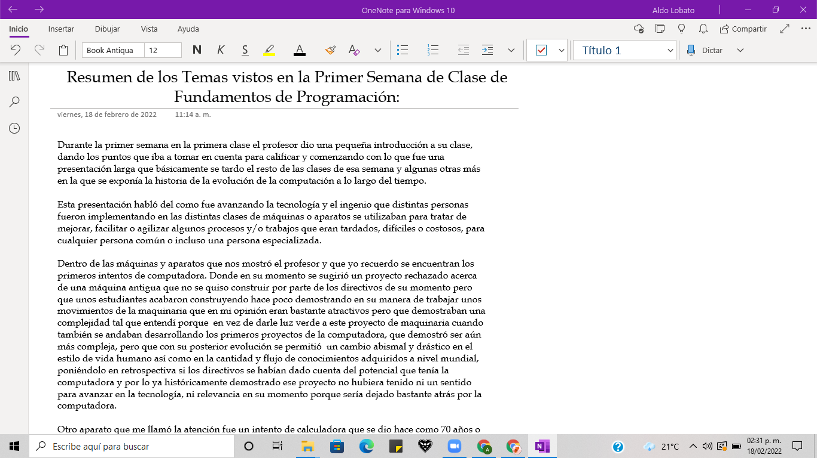

1. **Realiza una búsqueda en Google utilizando la etiqueta de autor sobre el “Lenguaje de programación en C”. Qué tipo de resultados obtienes.**

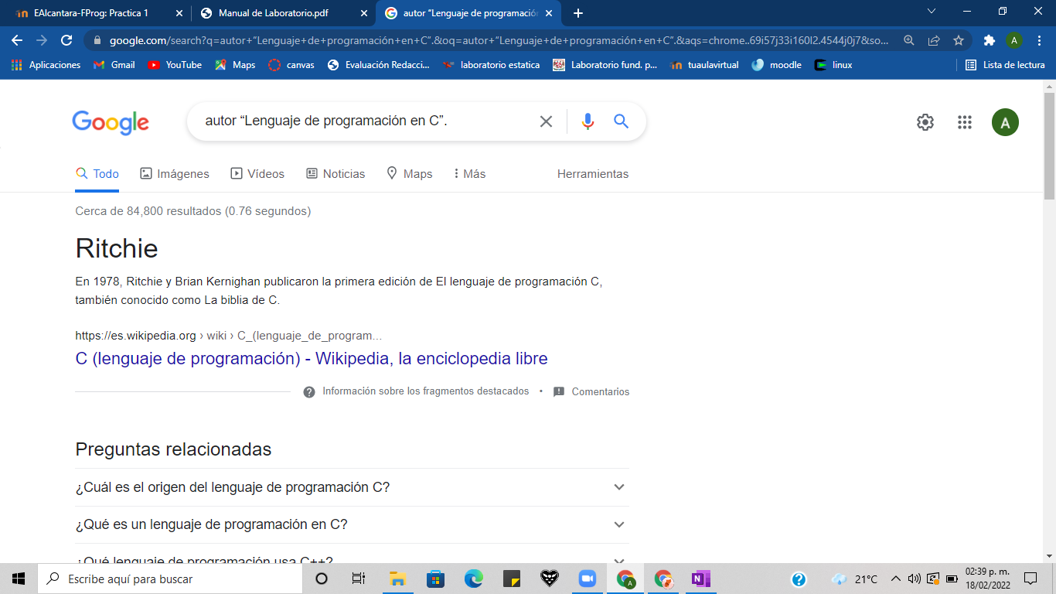

1. **Utilizando Google obtén la definición de una “máquina de Turing”(antepón la palabra “define:” Ver página 16 de la guía práctica de las salas de laboratorio a y b). Pon aquí el resultado**

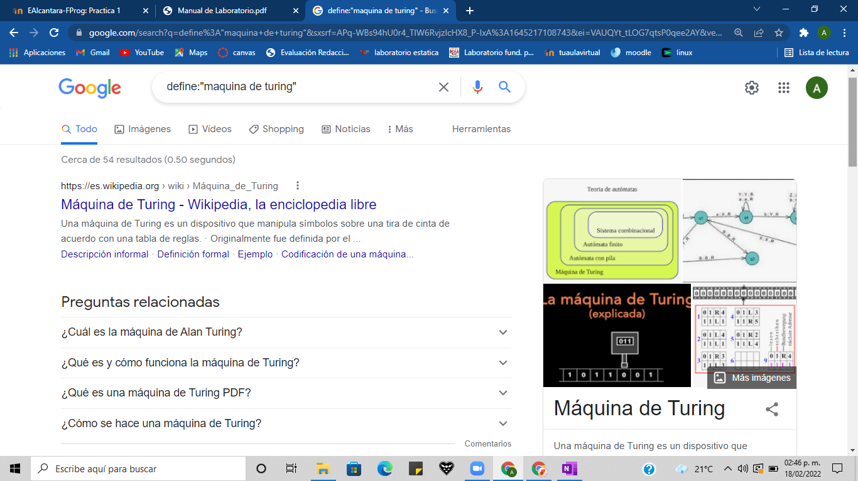

1. **Utilizando google grafica el sen, cos, tan, ctan. Ver página 17 de la guía práctica de las salas de 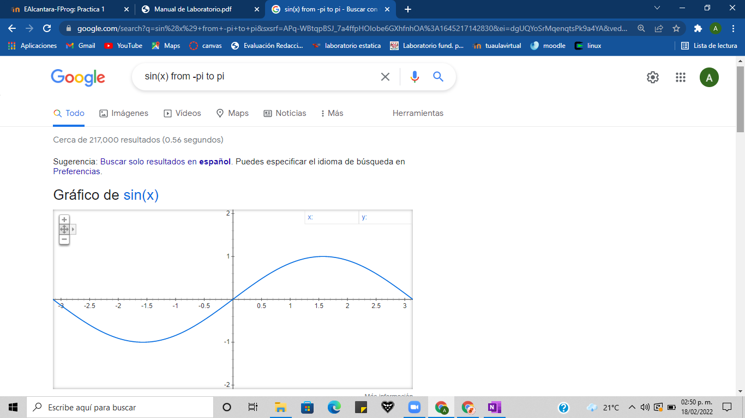laboratorio a y b.**

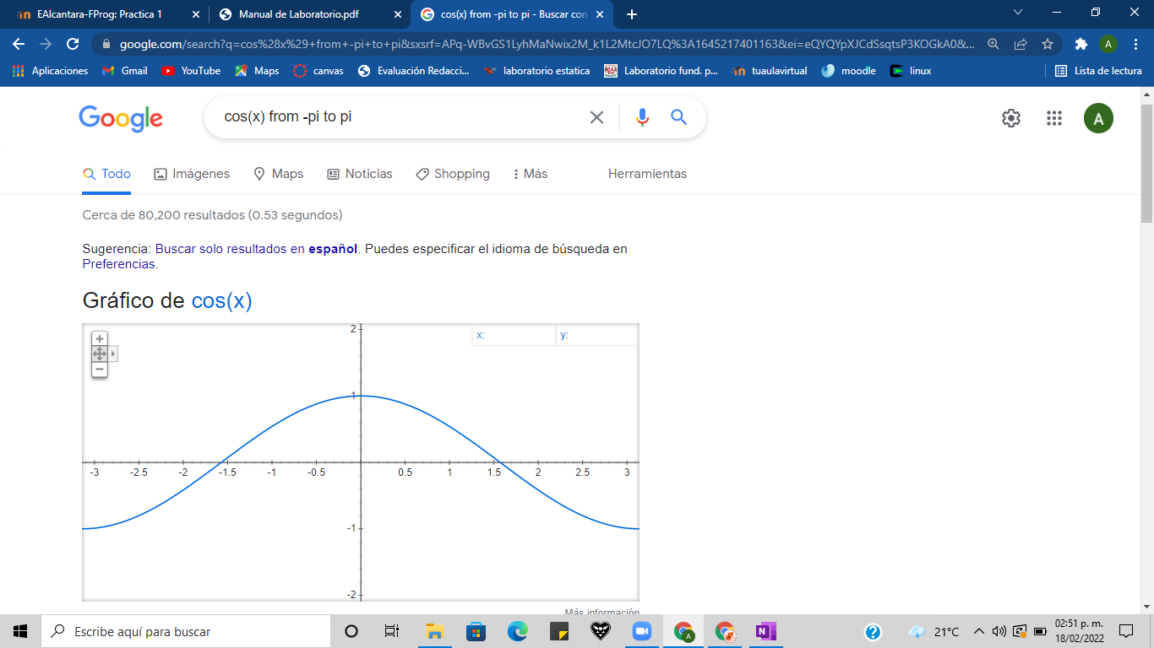

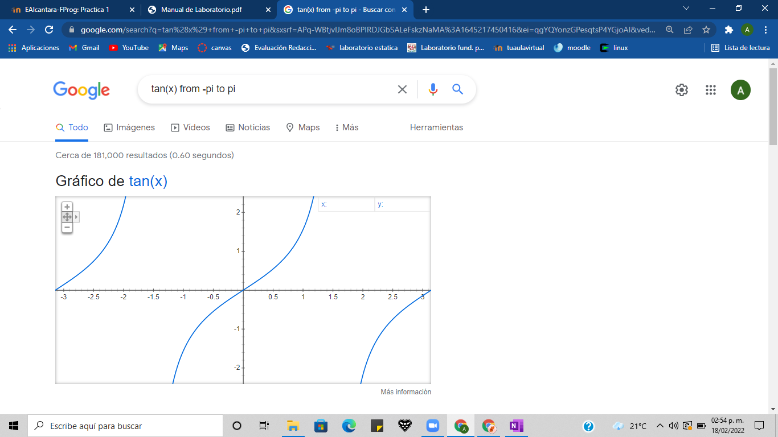

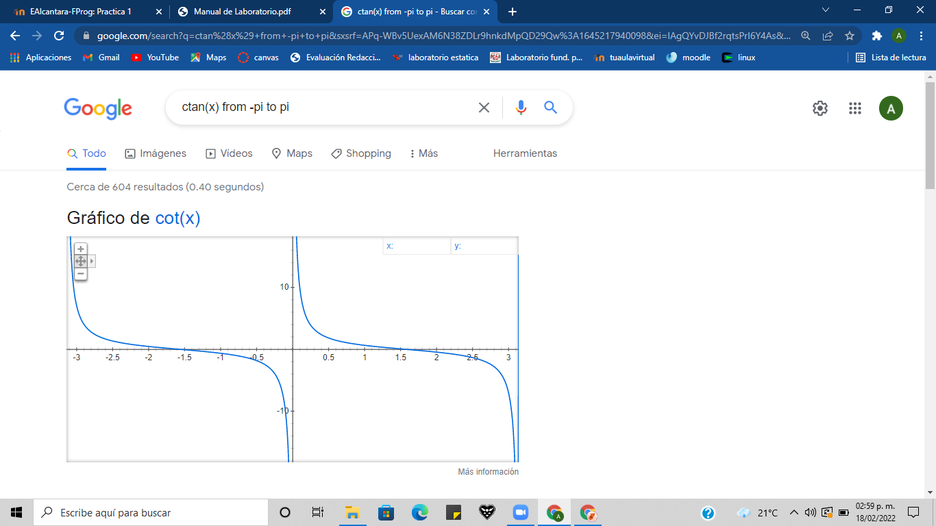

1. **Utiliza “intitle: intext: y filetype:” para encontrar pdf’s sobre sistemas operativos unix**

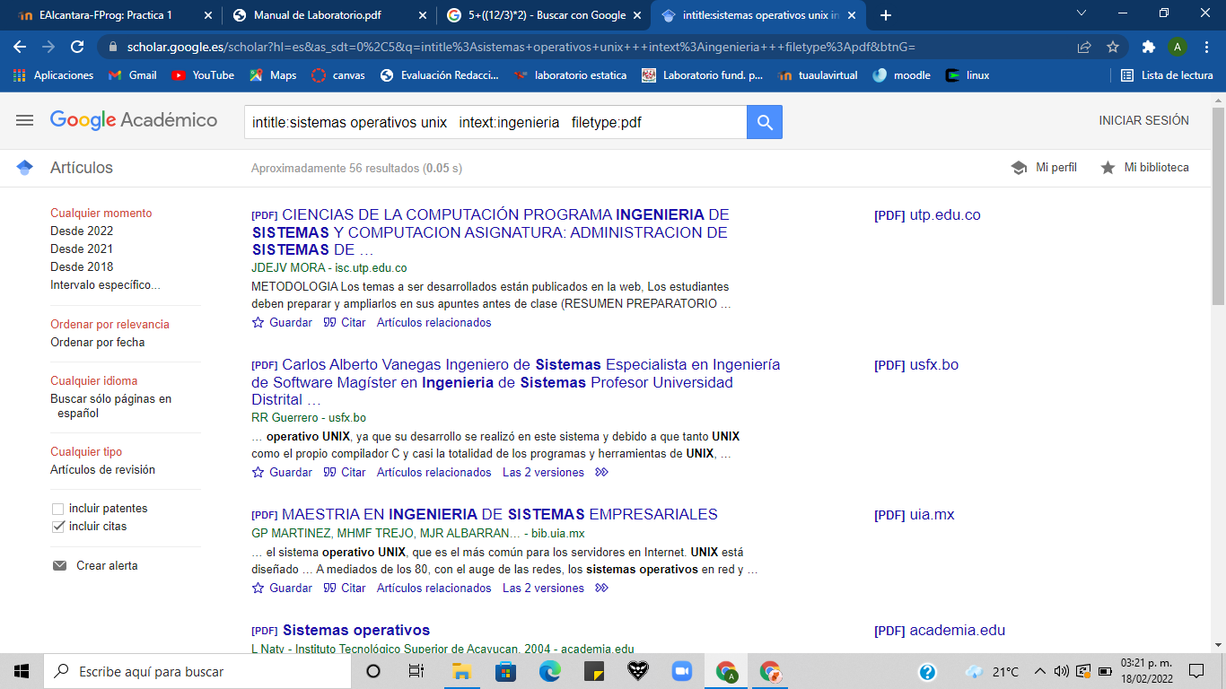

1. **Utilizando la calculadora de google resuelve las siguientes operaciones:**

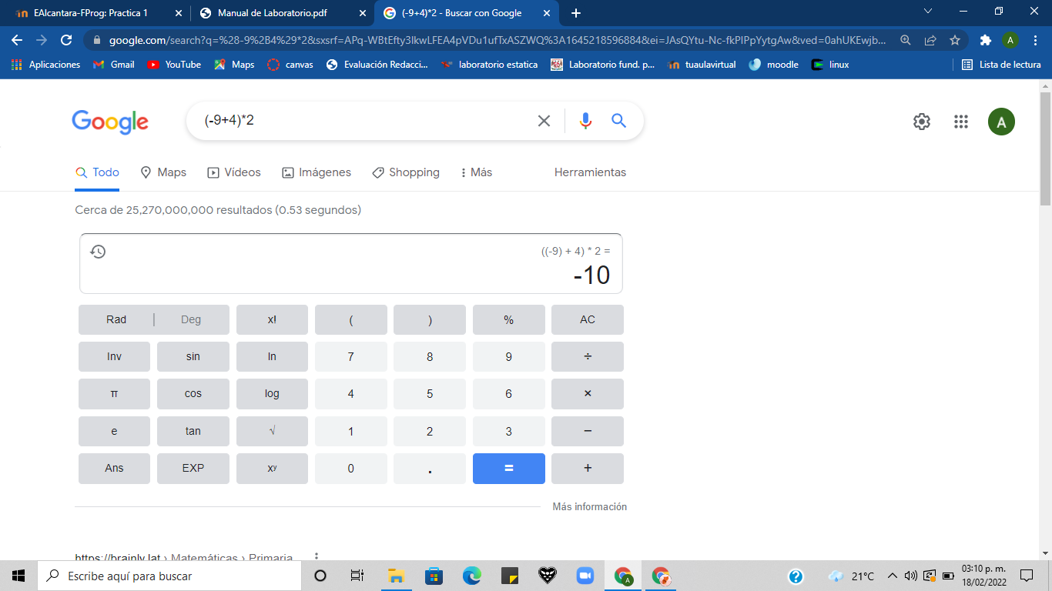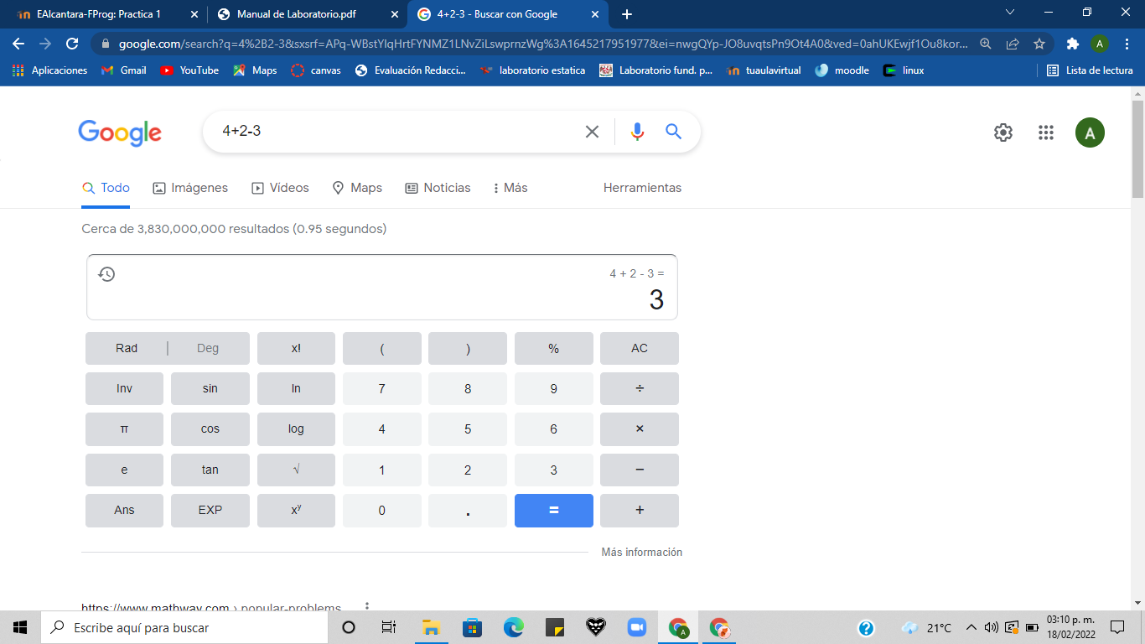

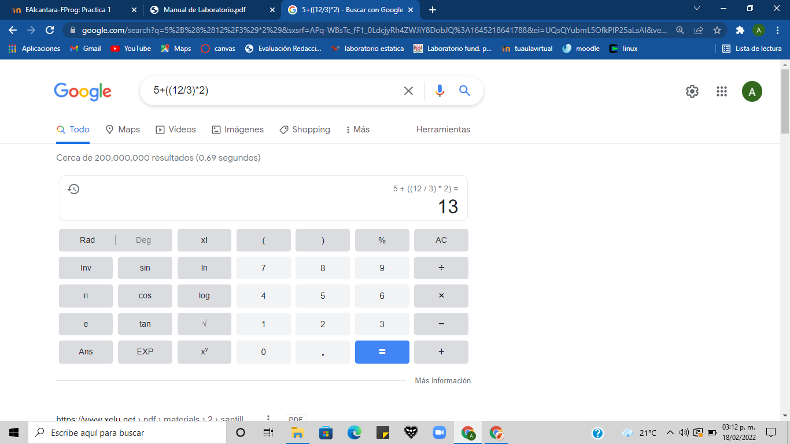

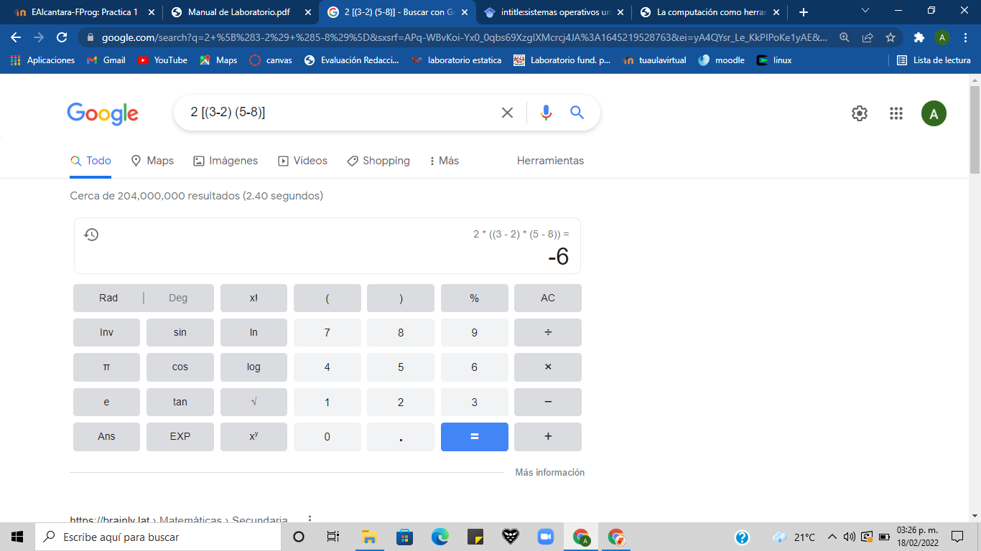

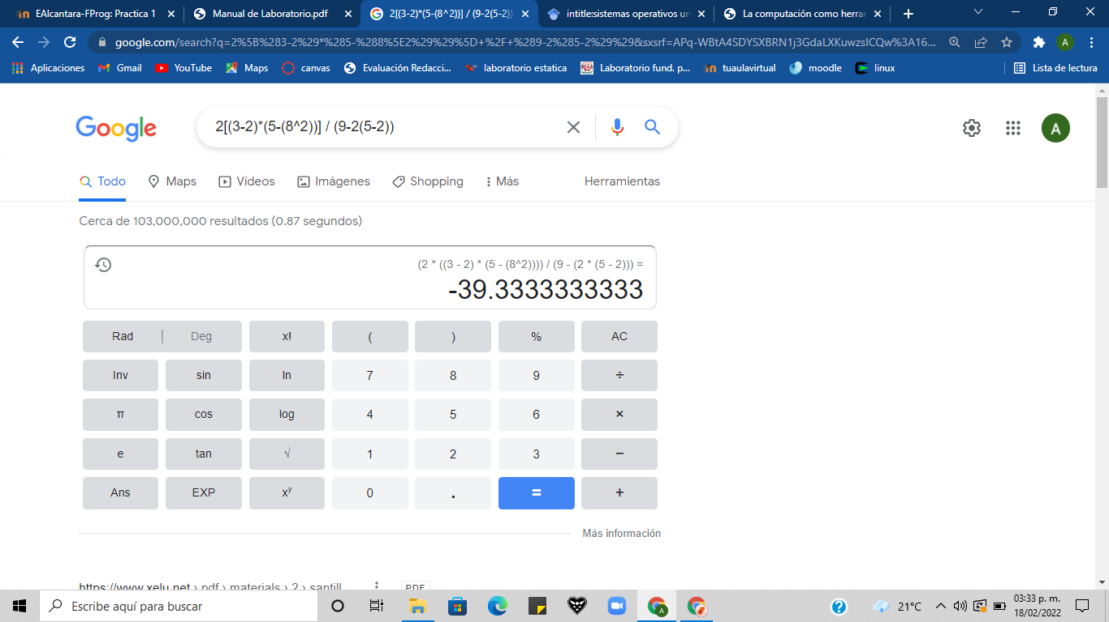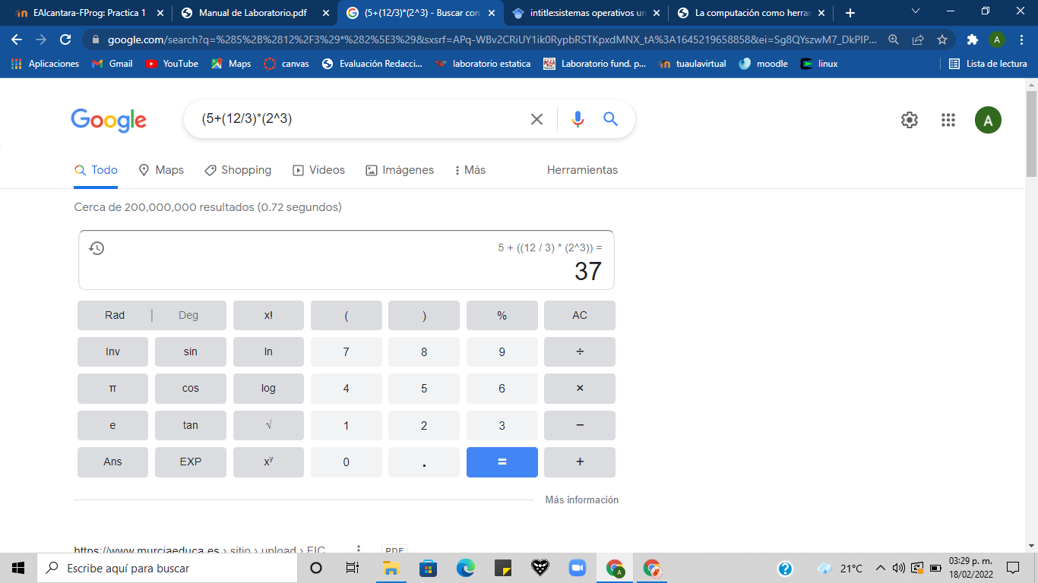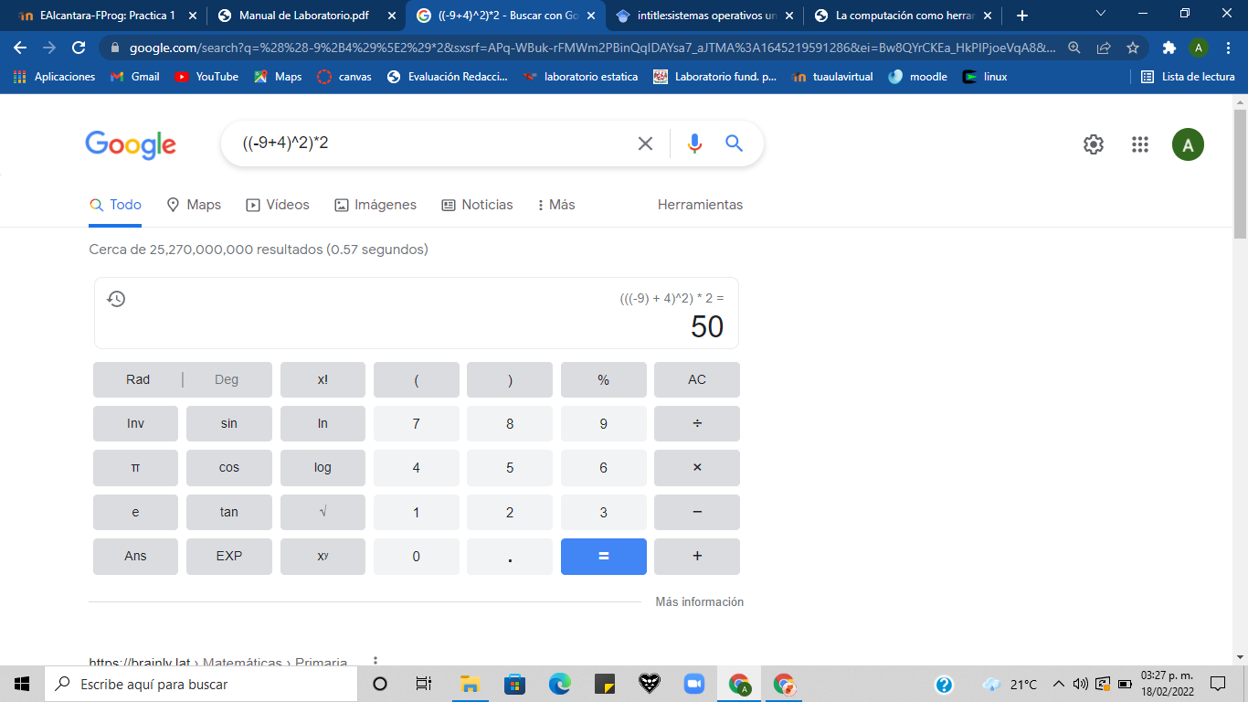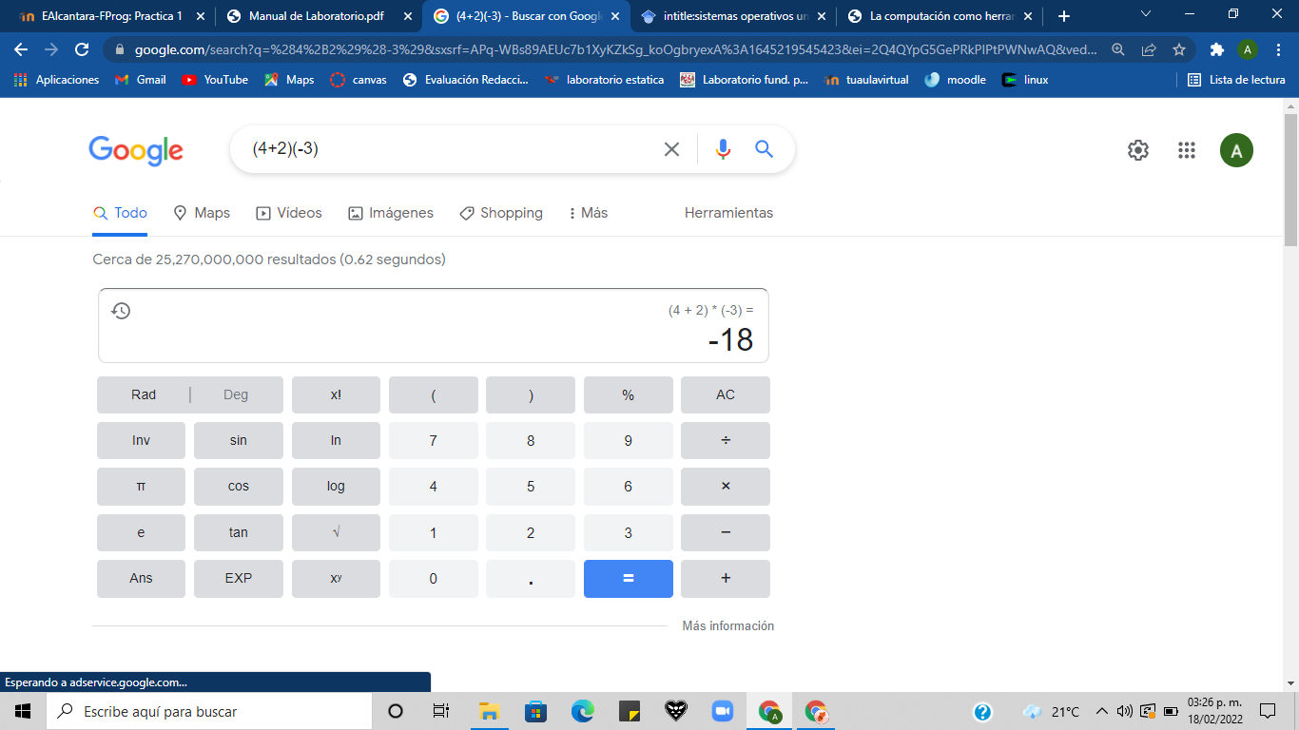

1. **De los Catálogos y Recursos Electrónicos de la UNAM entrar en la sección de libros y buscar los libros “Programación en C”. Busca en las bibliotecas de la Facultad de Ingeniería y en la Biblioteca central. Describir cuantos libros existen, si están disponibles en texto completo. Si los resultados son muy extensos utiliza para ello los operadores booleanos (or, and) para refinar la búsqueda y reducir el número de libros.**

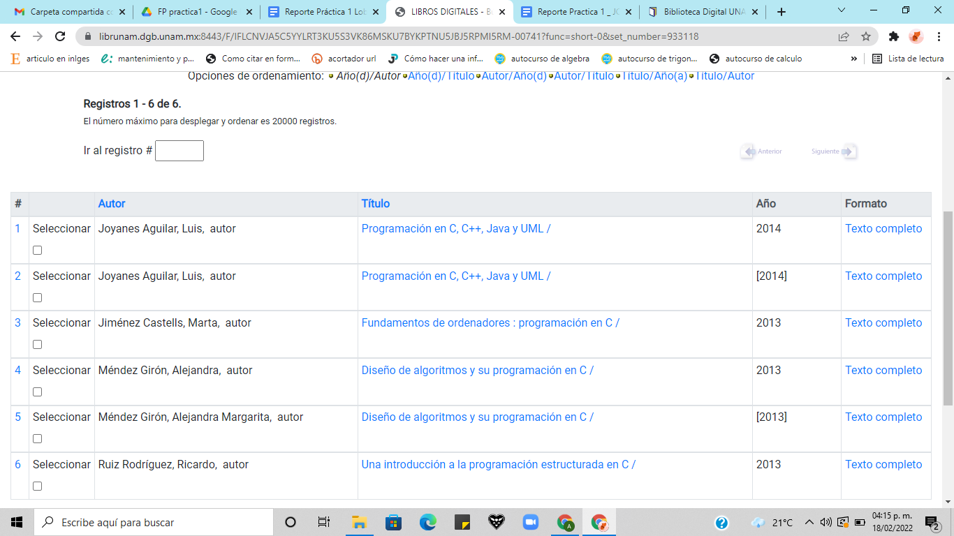

1. **Hacer la actividad de casa de la página 18. Sobre el uso de Github**

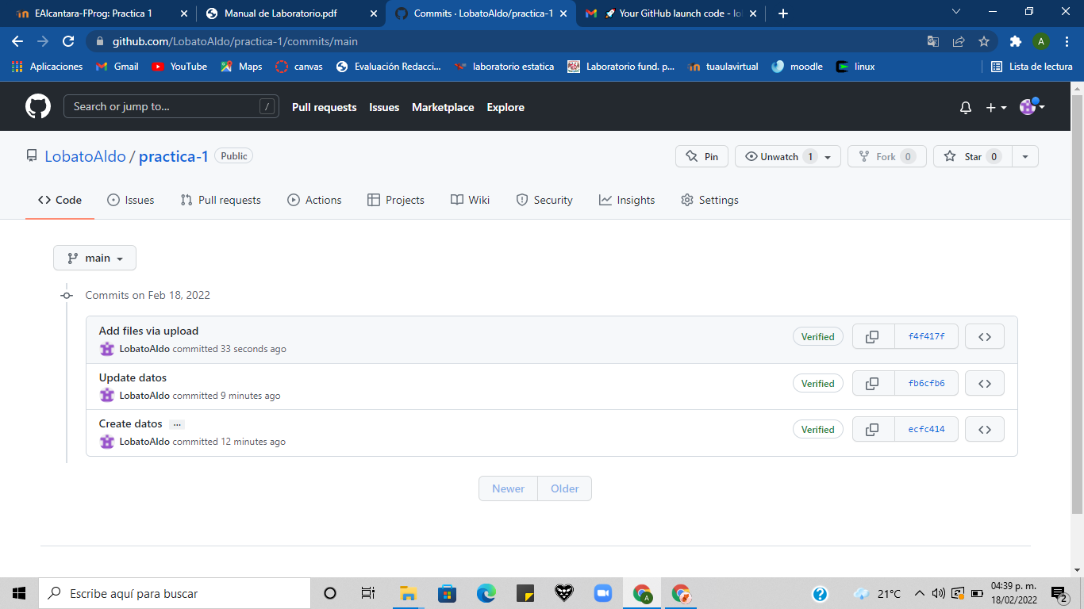

[**https://github.com/LobatoAldo/practica-1**](https://github.com/LobatoAldo/practica-1)

**CONCLUSIÓN:**

En esta práctica se pudo practicar y probar distintas herramientas tecnológicas que pueden ser de utilidad en un futuro de acuerdo a las necesidades y el contexto que tengamos estas herramientas pueden ser un salvavidas, ayuda general o un dato curioso que se puede mencionar de vez en cuando por si ayuda a un amigo o compañero.

Un ejemplo es como se nos mandó a crear una cuenta de github donde nos puede ofrecer un mundo nuevo de opciones y aprendizajes para aquellos que estudian programación o se van a dedicar a eso, ya que la página es a simple vista una gran herramienta digital que puede incluso facilitar el contacto y trabajo con otros programadores en un amplio radio de alcance.

**REFERENCIAS:**

* [www.google.com](http://www.google.com)
* [www.scholar.google.com](http://www.scholar.google.com)
* (<http://rypress.com/tutorials/git>)
* (<http://www.google.com/imghp>)
* (<https://www.google.com/drive/>)
* (<http://translate.google.com/>)
* (<https://www.bidi.unam.mx/>)
* (<https://librunam.dgb.unam.mx:8443/F?func=find-b-0&local_base=MX001>)
* (<https://www.onenote.com/hrd>)